Neue Musik in der Villa Bosch

Aufgeführt wird eine der bekanntesten Kompositionen
des US-Amerikaners Georges Crumb. Es ist das, durch Walstimmen
inspirierte Werk „Vox Balaenae“, für maskierte Musiker.

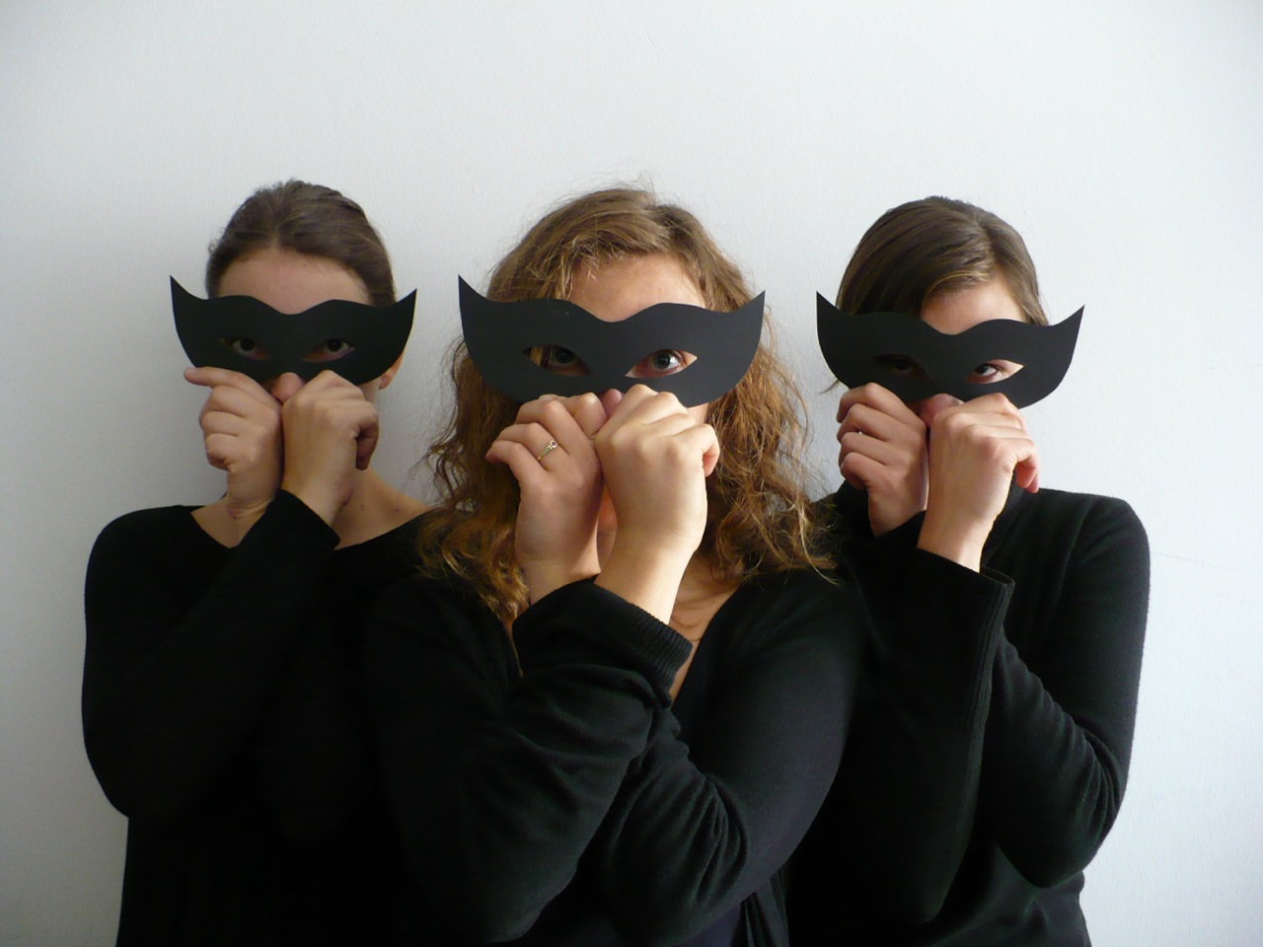

Des Weiteren wird die mit Wortspielen arbeitende Komposition
„Synonyme“ von Ralf Kleinehanding und ein Duo für Cello und Vibraphon zu hören sein.
Julia Stöcker (Flöte), Ina Callejas (Akkordeon),
Berenike Derbidge (Cello),
Ralf Kleinehanding (Vibraphon/Schlagwerk)

Musikalischer Herbst

2015

Neue Musik in der Villa Bosch

Donnerstag, 19. November 2015
19.30 Uhr

Kasse ab 19.00 Uhr
Eintritt: 12,- Euro / ermäßigt 10,- Euro (Schüler,
Studenten und Schwerbehinderten)

Programm

Ralf Kleinehanding ( 1965*)

Stilleben I (2015)
für Violoncello und Vibraphon

Synonyme (2014)
für Flöte, Akkordeon, Violoncello
und Vibraphon/Schlagwerk

weich
Hektisch
langsam
Grob
Schnell
ruhig
Hart
fein

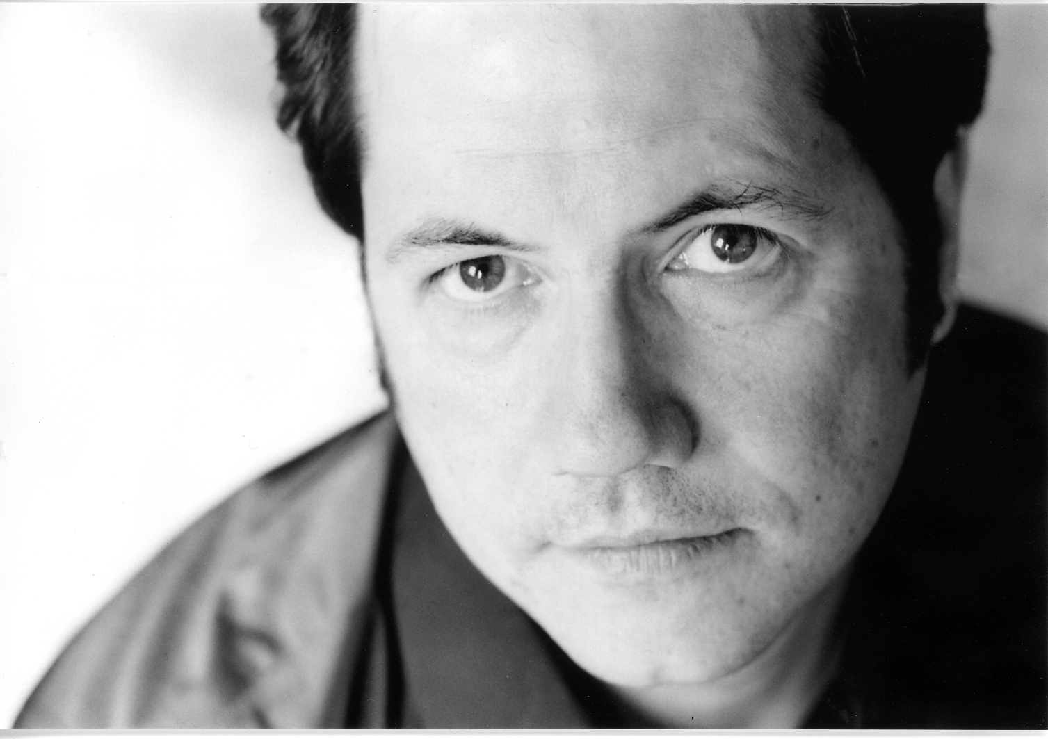

*PAUSE*

George Crumb (1929*)

Vox Balaenae (1971)
« Stimme des Walfisches »
für Flöte, Akkordeon, Violoncello
und Vibraphon/Schlagwerk
Bearbeitung: Ina Callejas, Ralf Kleinehanding

Vocalise (...zu Beginn der Zeit)

Variationen über Meer-Zeit

Meer-Thema
Archeozoic (Variation I)
Proterozoic (Variation II)
Paleozoic (Variation III)
Mesozoic (Variation IV)
Cenozoic (Variation V)

Meer-Nocturno (...am Ende der Zeit)

Änderungen vorbehalten -

„ lassen Sie sich überraschen!“

